Приложение 1
к постановлению администрации Иркутского районного муниципального образования
от «_____»______________2022 №______

Схема расположения границ публичного сервитута
Общая площадь испрашиваемого публичного сервитута - 2719 кв.м.
Публичный сервитут испрашивается в отношении земельного участка, государственная собственность на который не разграничена (категория земель – земли населенных пунктов) - 2719 кв.м.
Обозначение характерных точек границ | Координаты
 | X | Y
1 | 398810.53 | 3335573.38
2 | 398800.23 | 3335643.83
3 | 398794.41 | 3335681.56
4 | 398788.05 | 3335724.05
5 | 398783.64 | 3335723.35
6 | 398784.36 | 3335718.45
7 | 398790.14 | 3335679.87
8 | 398795.91 | 3335641.36
9 | 398801.72 | 3335602.92
10 | 398806.01 | 3335572.64
1 | 398810.53 | 3335573.38
11 | 398750.17 | 3335421.90
12 | 398738.84 | 3335497.83
13 | 398732.45 | 3335539.00
14 | 398742.48 | 3335551.15
15 | 398742.06 | 3335554.01
16 | 398738.40 | 3335553.40
17 | 398727.71 | 3335540.96
18 | 398730.59 | 3335521.70
19 | 398733.47 | 3335502.45
20 | 398739.23 | 3335463.93
21 | 398744.99 | 3335425.42
22 | 398745.64 | 3335421.13
11 | 398750.17 | 3335421.90
23 | 398745.76 | 3335560.07
24 | 398739.99 | 3335598.54
25 | 398734.19 | 3335636.88
26 | 398728.47 | 3335675.41
27 | 398722.74 | 3335713.88
28 | 398719.87 | 3335733.51
29 | 398719.15 | 3335738.27

30 | 398714.71 | 3335737.56
31 | 398718.01 | 3335715.55
32 | 398723.40 | 3335677.00
33 | 398729.43 | 3335638.94
34 | 398735.13 | 3335600.18
35 | 398740.35 | 3335566.08
36 | 398729.36 | 3335564.16
37 | 398718.67 | 3335635.49
38 | 398712.48 | 3335677.41
39 | 398708.06 | 3335676.68
40 | 398708.75 | 3335672.00
41 | 398711.61 | 3335652.74
42 | 398714.47 | 3335633.47
43 | 398720.27 | 3335595.13
44 | 398725.72 | 3335558.89
45 | 398738.58 | 3335561.23
46 | 398738.90 | 3335558.89
47 | 398745.76 | 3335560.07
23 | 398714.71 | 3335737.56
Площадь | Цель установления публичного сервитута
2719 кв. м. | Для размещения объекта электросетевого хозяйства «КТП 10/0,4 кВ №1-2679 д. Карлук, Иркутский район», «ВЛ-0,4 кВ от КТП №1-2679 в д. Карлук, Иркутский район»

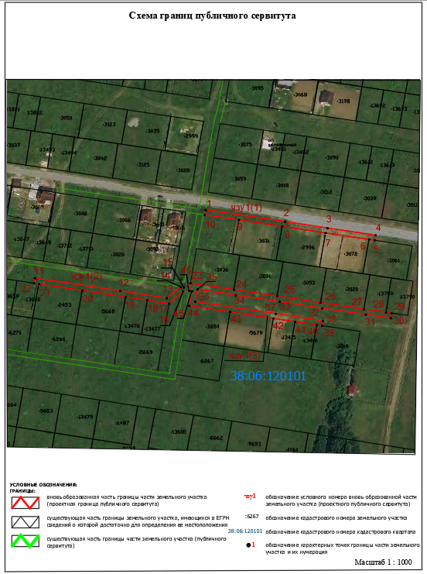

Заместитель Мэра района __________________________________ Е.Ю. Емельянова

